Resource: Plants and Trees in the Bible
Plants and Trees in the Bible © United Bible Societies, 2025. Adapted from: Each According to its Kind: Plants and Trees in the Bible, by Robert Koops © 2012 United Bible Societies. This work is licensed under Creative Commons Attribution-ShareAlike 4.0 International (https://creativecommons.org/licenses/by-sa/4.0/).

Plants and Trees in the Bible

标题：金合欢树（acacia）

1.1 标题：金合欢树（acacia）

经文出处Hebrew 来：שִׁטָּה (音译：shittah)EXO 25:5, EXO 25:10, EXO 25:13, EXO 25:23, EXO 25:28, EXO 26:15, EXO 26:26, EXO 26:32, EXO 26:37, EXO 27:1, EXO 27:6, EXO 30:1, EXO 30:5, EXO 35:7, EXO 35:24, EXO 36:20, EXO 36:31, EXO 36:36, EXO 37:1, EXO 37:4, EXO 37:10, EXO 37:15, EXO 37:25, EXO 37:28, EXO 38:1, EXO 38:6, DEU 10:3, ISA 41:19

讨论
金合欢树 (Ray Pritz (UBS))希伯来文shittah 的复数形式shittim 有时用作地名（NUM 25:1 ，NUM 33:49 ；JOS 2:1 ，JOS 3:1 ；HOS 5:2 ；JOL 4:18 ［《和》3:18］；MIC 6:5 ），说明这种树广泛分布在西奈半岛和巴勒斯坦南部。圣经中提到的金合欢树有两种：伞刺金合欢（学名Acacia tortilis ）和普通金合欢（学名Acacia raddiana ）。
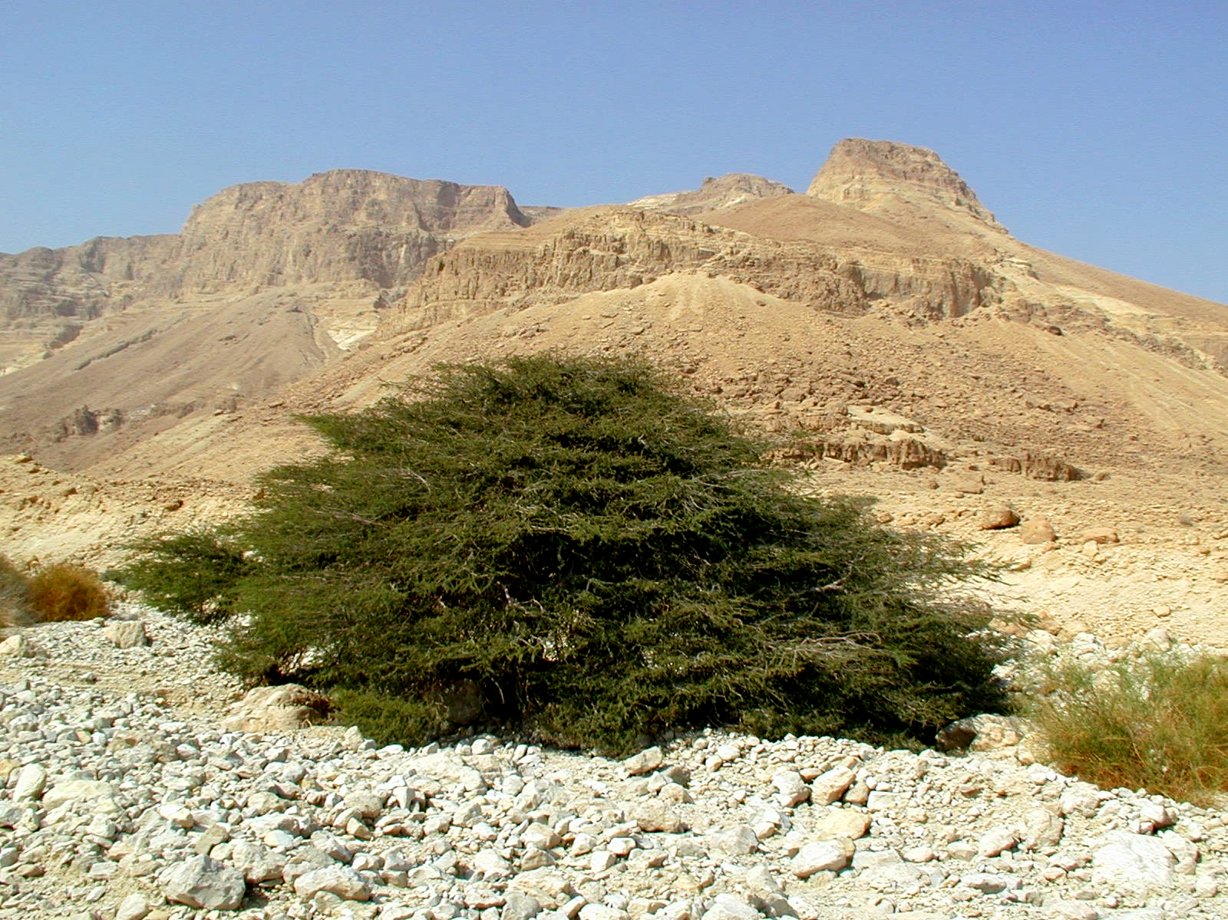
伞刺金合欢（学名Acacia tortilis ）生长在炎热的亚拉巴谷，而普通金合欢（学名Acacia raddiana ）通常分布在西奈半岛较为凉爽的地带。另外一种金合欢树（微白金合欢；学名Acacia albida ）分布在以色列低地、沙仑平原和下加利利。以色列人建造帐幕时，唯一可用的树木就是普通金合欢。哈鲁范尼（Hareuveni）探讨了如何在旷野中取得足够的金合欢木，来制造帐幕所需的全部物件，包括贯通帐幕整面墙的长达15米（50英尺）的横木。他确信，虽然大多数金合欢树都比较矮小，但也有一些高度可及15米。然而，即使有15米高的金合欢树，是否有足够笔直的树干可以用来制作竖板上的横木呢？我对此仍有怀疑。或许，他们可以把几根短木拼接起来成为一根长木。事实上，可折叠的横木更容易运输。哈鲁范尼认为，尼罗河上的船也是用金合欢木造的。（另参《人手所做之工：圣经中的物件》［WTH ］中的讨论，3.15.2.3 - 3.15.2.3.9.1 ，特别是3.15.2.3.5 。）

描述
金合欢花 (B. Attard (Wikimedia Commons))伞刺金合欢和普通金合欢都不算高，仅3—5米（10—17英尺），但是树冠很宽广。金合欢属于含羞草科，长有尖刺，叶片细分如羽，浅黄色的小花一串串下垂。金合欢结的豆荚在干燥后会卷起来。
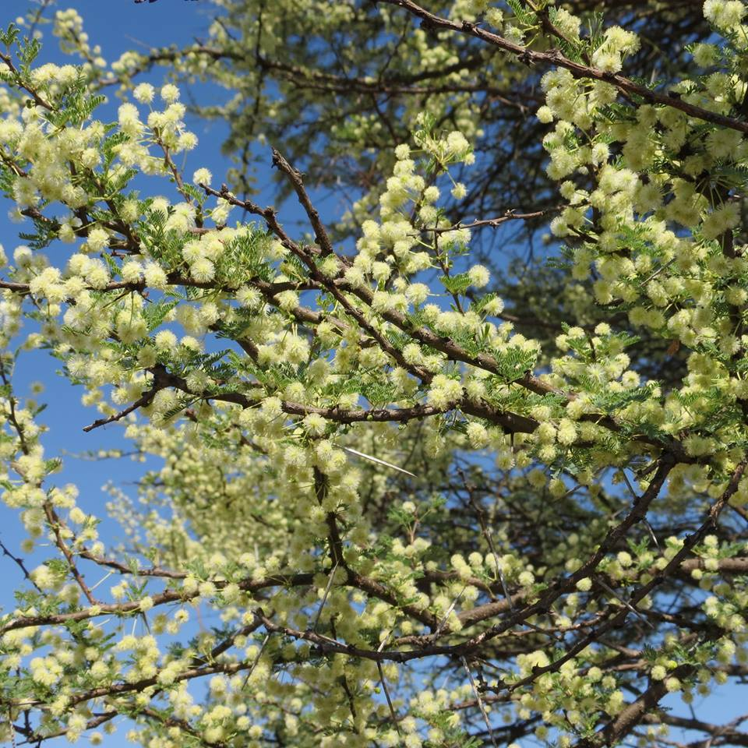

翻译
金合欢树在非洲、阿拉伯半岛、印度和澳大利亚的干旱地区很常见，因此这些地区的翻译者应该能够找到当地的对等词。帕尔格雷夫（Palgrave）仅仅在非洲南部就发现了43种金合欢树。在尼日利亚、乍得、尼日尔等地使用的豪萨语中，至少有12个指称金合欢树的词语。在这些语言中，翻译者应该使用当地的一种金合欢树的名称作为译词，尤其以用于建筑的树种为佳。在其他没有这些词语的地方，翻译者可以按照希伯来文（shittah ）或一种主要语言进行音译，如sunt 、talh （阿拉伯文）或akasiya （英文／法文／西班牙文，源于拉丁文）。西非的翻译者需要避免混淆"金合欢"（"acacia"）和"腊肠树"（"cassia"），腊肠树是当地一种常见的开黄花的树。

